PENYULUHAN DAN EDUKASI KESEHATAN SERTA MENUMBUHKAN MINAT BACA DAN BELAJAR PADA TAHAPAN AWAL PEMBELAJARAN TATAP MUKA (PTM) DI ERA PANDEMI

Saputra¹, Kurniawan Lase², Yudi Catur Prakoso³, Diny Megawaty Meray⁴

¹²³⁴Sarjana Akuntansi, Fakultas Ekonomi, Universitas Pamulang

¹putra.saputra5275@gmail.com; ²dinymeray@gmail.com ³kurniawan030420@gmail.com; ⁴yudicatur006@gmail.com;

Abstrak
Salah satu cara menghadapi pandemi COVID-19 adalah dengan meningkatkan pemahaman terkait pencegahan dan penanganan COVID-19 baik ditingkat individu maupun komunitas. Diharapkan melalui kegiatan ini, siswa-siswi khususnya SMP Terpadu Darusalam mampu mempraktikan kebiasaan hidup sehat dalam pencegahan penularan covid 19 di sekolah dan dimana saja mereka berkunjung. Hasil kegiatan ini mampu meningkatkan kebiasaan hidup sehat di mana saja mereka berada. Mengembangkan minat baca harus dilakukan kepada siswa sekolah karena dengan Minat Baca Siswa memiliki wawasan yang luas dan memperkaya pengetahuan dan pemahaman serta mengasah kreativitas. Kegiatan ini menggunakan metode presentasi dan mudah dipahami serta membagikan buku-buku yang menarik agar para siswa mampu memiliki ketertarikan membaca. Tujuan Pengabdian Kepada Masyarakat (PKM) ini adalah untuk memberikan pemahaman tentang pentingnya menjaga pola hidup sehat dan cara – cara konkrit menjaga kesehatan selama masa pandemi saat pembelajaran tatap muka di sekolah, antara lain: menjaga jarak, mengenakan masker, mencuci tangan menggunakan sabun cair, dan menggunakan handsanitizer serta menumbuhkan minat baca dengan melakukan presentasi serta membagikan buku-buku yang menarik untuk dibaca siswa-siswi SMP Terpadu Darussalam.

Kata Kunci: Covid 19; Edukasi; Minat Baca

Abstract
One way to deal with the COVID-19 pandemic is to increase understanding regarding the prevention and handling of COVID-19, both at the individual and community levels. It is hoped that through this activity, students, especially the Darussalam Terpadu Junior High School, are able to practice healthy living habits in the context of preventing the spread of COVID-19 at school and wherever they visit. The results of this activity are able to improve health living habits. Developing interest in reading must be done to school students because with reading interest students have broad insight and enrich knowledge and understanding as well as hone creativity. . The purpose of this Community Service (PKM) is to provide an understanding of the importance of maintaining a healthy lifestyle and concrete ways to maintain health during the pandemic during face-to-face learning at school, including: maintaining distance, wearing masks, washing hands using liquid soap. , and using a hand sanitizer and fostering interest in read by making presentations and distributing interesting books to read so that the students of SMP Terpadu Darussalam.

Keywords: covid 19; Education; Reading Interest

PENDAHULUAN
Sejak ditemukan di akhir tahun 2019, severe acute respiratory syndrome coronavirus 2(Sars-CoV-2), atau dikenal dengan virus corona menyebar dengan cepat ke banyak negara di seluruh dunia. Hingga bulan September 2020, menurut data dari Worldometer, yaitu situs yang memberikan data statistik dunia pada waktu sebenarnya atau real time world statistic, tercatat lebih dari 29 juta kasus infeksi virus Corona..... (Togibasa, Tampi dan Hutajulu, 2021). Masa Pandemi Covid-19 ini sangat merugikan berbagai pihak dan menyebabkan kondisi Dunia menjadi mengkhawatirkan dan WHO sebut Corona saat ini merupakan Darurat Kesehatan Global. Tidak terkecuali Indonesia sudah Lebih dari 127.000 jiwa terinfeksi virus corona (Covid-19, 2020). Kondisi ini menuntut Pemerintah mengadopsi peraturan dan memberikan tindakan cepat untuk mencegah penyebaran virus Covid-19.
Pada tanggal 19 Maret 2020, Presiden Republik Indonesia Bapak Joko Widodo, melalui Kepala BNPB, menyampaikan hasil Rapat Terbatas (Ratas) secara daring, dimana salah satunya adalah: “Presiden meminta untuk tetap memperhatikan strategi dan kebijakan pemerintah pusat, yaitu social distancing yang meliputi jaga jarak, hindari kerumunan, di rumah saja dengan belajar, bekerja, dan juga beribadah…... (Sekertaris Kabinet Republik Indonesia, 2020) . Pada tanggal 31 Maret 2020, Presiden Republik Indonesia kemudian menetapkan Peraturan Pemerintah No 21 tahun 2020 tentang Pembatasan Sosial Berskala Besar dalam rangka Percepatan Penanganan Coronavirus Disease (COVID-19). Berdasarkan PP 21 Tahun 2020, Pasal 4, Pembatasan Sosial Berskala Besar paling sedikit meliputi: peliburan sekolah dan tempat kerja; pembatasan kegiatan keagamaan; dan/atau pembatasan kegiatan di tempat atau fasilitas umum.
Salah satu konsep yang diambil Pemerintah berkaitan pendidikan adala pembelajaran dilakukan secara daring. Semua sekolah tingkat TK maupun kuliah, konsep ini menjelaskan bahwa untuk dapat mengurangi bahkan memutus rantai penyebaran Covid-19. Namun Seiring berjalannya waktu kasus covid-19 di Indonesia Mulai Melandai dan pada akhirnya di bulan Oktober 2021 melalui keputusan peraturan mentri pendidikan bahwasanya Sekolah sudah mulai melakukan kegiatan Pembelajatan Tatap Muka Terbatas (PTM) dengan Protokol Kesehatan yang ketat seperti membatasi jumlah siswa dikelas, memakai masker, melakukan vaksinasi bagi siswa usia 12 tahun keatas, menggunakan hand sanitizer/desinfektan, mencuci tangan dengan sabun, menghindari naik transportasi umum, dan jika menunjukkan gejala penyakit tidak diperkenankan untuk mengikuti PTM..... (Kemendikbudristek, 2021). Maka dari itu kami Tim PMKM melakukan edukasi kesehatan agar para siswa maupun siswi mampu menjaga kesehatan agar kelak terbebas dari bahaya covid-19 pada masa tahapan awal pembelajaran tatap muka di era pandemi ini melalui presentasi yang menarik serta membagikan masker dan handsanitizer bagi Siswa - Siswi SMP Terpadu Darussalam yang berada di Daerah Bojongsari Kota Depok.
Situasi pandemi Covid-19 ini juga berdampak sangat besar pada proses pembelajaran seperti siswa yang merasa jenuh dan bosan selama pelaksanaan kegiatan pembelajaran hal ini dikarenakan yang biasanya dilaksanakan secara langsung kini dialihkan menjadi pembelajaran daring sehingga proses pembelajaran dirasa kurang efektif..... (Putria, Maula dan Uswatun, 2020). Selanjutnya kami Tim PMKM juga turut melakukan penyuluhan kepada siswa-siswi SMP Terpadu Darussalam akan pentingnya menumbuhkan minat baca dan belajar di masa pandemi pada saat Pembelajaraan Tatap Muka (PTM) karena menurut kami situasi saat ini para Siswa banyak menghabiskan waktunya dengan gadget dan bermain game online dimasa sekolah jarak jauh atau daring. Hal ini menjadi perhatian kami untuk melakukan penyuluhan agar para siswa memiliki minat baca dan belajar melalui presentasi dan video yang menarik untuk menumbuhkan minat baca dan belajar melalui presentasi dan video yang menarik untuk menumbuhkan minat baca dan belajar melalui presentasi dan video yang menarik untuk menumbuhkan minat baca dan belajar para siswa – siswi tersebut. Bagi kami , selaku Tim PMKM bahwasannya membaca diibaratkan dengan jendela dunia , segala informasi yang ada dipenjuru dunia bisa diketahui seseorang melalui membaca dengan kegemaran akan membaca pada anak maka akan tertanam untuk memiliki minat baca yang kuat. (Ningrum, Mandasari, dkk, 2021).
Dunia pendidikan sangat penting untuk meningkatan kreativitas dan perkembangan pada diri anak. kegiatan tersebut merupakan pengabdian mahasiswa kepada masyarakat yang melibatkan Tim PMKM sebagai anggota kegiatan dan siswa siswi kelas IX SMP Terpadu Darussalam sebagai peserta audiens. Hasil yang sudah dicapai dalam kegiatan PMKM menunjukan bahwa tidak sedikit anak yang suka membaca, Selanjutnya anggota kegiatan bergantian menyampaikan pemahaman tentang pentingnya minat baca, hasil yang didapat setelah menyampaikan pemahaman kepada anak-anak lebih mengerti bahwa dengan membaca akan meningkatkan pengetahuan dan informasi serta wawasan yang luas.

METODE PELAKSANAAN
Dalam pelaksanaan Pengabdian (Mahasiswa) kepada Masyarakat, tim PKM telah melakukan penyusunan rencana metode yang akan dilakukan selama proses awal edukasi danpenyuluhan selama kegiatan berlangsung. Adapun dalam edukasi awal, tim PKM melakukan penyuluhan kepada siswa-siswi SMP Terpadu Darussalam yang terletak di Daerah Bojongsari kota Depok. Dalam sosialisasi awal, tim PkM memiliki tujuan agar terjadi komunikasi timbal balik tentang bagaimana cara yang efektif untuk mengajak Siswa-siswi SMP Terpadu Darussalam dalam mensosialisasikan pentingnya menjaga kesehatan serta menumbuhkan minat baca dan belajar di masa pandemi bagi siswa-siswi SMP Terpadu Darussalam yang berlokasi di Bojongsari Kota Depok. Kegiatan Pengabdian (Mahasiswa) kepada Masyarakat dengan cara pemberian edukasi materi dan Video mengenai pentingnya menjaga kesehatan pada pembelajaran tatap muka terbatas dan membagikan masker serta handsanitizer, kemudian dilanjutkan memberikan materi presentasi serta Video pentingnya minat Baca serta belajar di masa pandemi serta membagikan sejumlah buku yang menarik bagi siswa , selanjutnya dengan tanya jawab dengan siswa-siswi serta memeberikan hadiah atau doorprize dan snack. Dalam kegiatan ini dihadiri sebanyak 25 siswa. Dimana dalam kegiatannya terjadi interaksi langsung antara siswa-siswi dengan tim pkm mahasiswa. Acara diawali dengan perkenalan masing-masing anggota PKM dilanjut dengan sambutan dari Kepala Sekolah SMP Terpadu Darussalam, Dosen Pembimbing dan Ketua PKM. Di tengah sosialisasi mengenai pentingnya membaca pada masa pandemi, dilakukan sesi Tanya jawab dimana setiap anak akan diberikan hadiah kecil untuk menambah semangat dalam melakukan kegiatan ini. Tak lupa pada setiap kegiatan diselingi permainan game serta ice breaking senam maumere diiringi oleh lagu daerah yang berjudul GemuFamire dari NTT, guna menghilangkan rasa bosan pada siswa-siswi. Di akhir kegiatan PMKM, kami memberikan bingkisan kepada kepala sekolah SMP Terpadu Darussalam, Bingkisan tersebut merupakan wujud apresiasi serta tanda terimakasih kepada sekolah SMP Terpadu Darussalam yang telah memberikan izin dan bersedia membantu dalam kegiatan PMKM ini.

HASIL DAN PEMBAHASAN
Dunia sedang dilanda wabah covid-19 virus yang sangat mematikan dan membuat negara-negara dibelahan dunia melakukan lockdown atau karantina wilayah tak terkecuali di Indonesia, Di indonesia Sendiri sudah banyak berbagai peraturan diantaranya pemerintah mengeluarkan kebijakan PPKM mulai dari PPKM Level 1 sampai level 4 sehingga banyak aktivitas warga terbatas tak terkecuali dunia pendidikan, dimana pemerintah meliburkan sekolah dari tingkat TK sampai kuliah dan dialahkan dengan metode daring atau pemebelajaran jarak jauh.
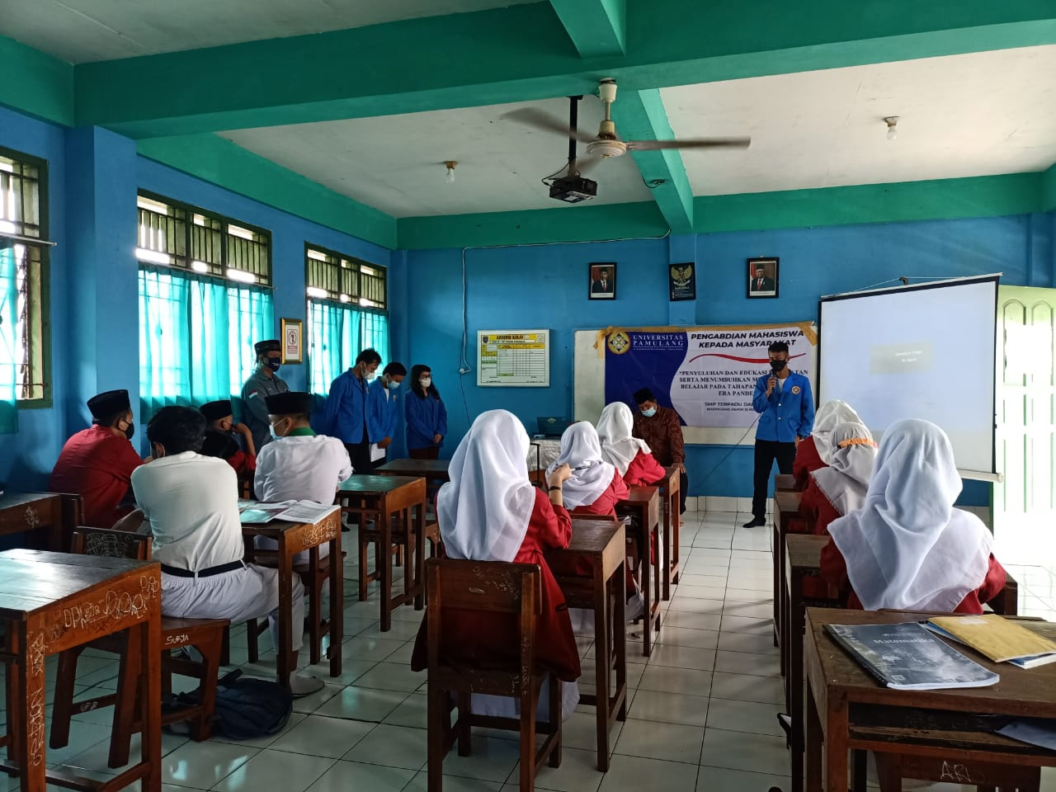

(Gambar 1 Foto Sambutan Ketua PKM )
Namun seiring berjalannya waktu virus covid-19 di Indonesia mulai melandai sehingga muncul opsi untuk memulai kegiatan belajar secara langsung disekolah dan banyak muncul kekhawatiran bagi para siswa jika pembelajaran daring terus dilakukan akan berakibat buruk bagi siswa salahsatu diantaranya yaitu keterikatan siswa dengan gadget sehingga kurang dapat di dicegah dampak buruk yang timbul selain itu siswa dirasa kurang memahami pelajaran yang diajarkan karena terkendala jaringan yang kurang stabil dan membutuhkan banyak kouta data sehingga membuat orangtua lebih banyak mengeluarkan biaya untuk membeli pulsa maupun paket data internet. Maka dari itu melalui Keputusan Menteri Pendidikan bahwasannya kegiatan pembelajaran tatap muka perlu dilaksanakan secara terbatas seiring melandainya kasus – kasus Covid-19 di Indonesia dengan memberlakukan protokol kesehatan yang ketat. Dengan demikian Tim PMKM perlu untuk mengedukasi Pentingnya menjaga perilaku hidup sehat bagi siswa-siswi di masa pembelajaran Tatap Muka Terbatas (PTM) untuk membantu adik-adik siswa-siswi sekolah agar terhindar dari berbagai penyakit salahsatunya yaitu Virus covid-19, dimana menjadi virus menular yang sangat berbahaya bagi siswa maupun siswi sekolah khususnya Sekolah SMP Terpadu Darussalam yang terletak di Daerah Bojongsari Kota Depok. Adapun kegiatan edukasi yang kami lakukan yaitu dengan memeberikan materi presentasi yang dijelaskan oleh salah satu tim pmkm kami kepada siswa-siswi dengan metode dan penyampaian yang mudah dipahami disertai video bagaimana cara menggunakan masker yang benar, mencuci tangan yang benar serta penjelasan protokol kesehatan lainnya, dan Tim pkm kami pun tak lupa memberikan masker beserta handsanitizer yang merupakan salah satu upaya kepedulian kami terhadap kesehatan siswa-siswi SMP Terpadu Darussalam. Selain itu kami mempunyai tema lainnya yaitu Menumbuhkan minat baca dan belajar dimasa pandemi, Tema tersebut kami ambil dikarenakan sangat pentingnya budaya membaca yang sudah diterapkan sejak sudah Sekolah, karena meningkatkan minat membaca pada anak-anak perlu dilatih sejak usia dini karena ini merupakan salah satu awal untuk pengembangan kemampuan lainnya seperti sensorik dan kemampuan berpikir. Dari kegiatan PKM yang telah dilaksanakan siswa-siswi sangat antusias saat diberikan materi presentasi dan video yang menarik oleh kakak tim pkm kami selain itu kami melakukan kegiatan tanya jawab dan game. Ini menjadi awal yang baik agar siswa-siswi dapat melatih kemampuan sensorik dan kemampuan berpikirnya melalui media permainan.tak hanya itu, kegiatan Tanya jawab dan game juga membantu anak dalam menghilangkan rasa bosan pada anak. Beragam pengetahuan tersedia pada buku bacaan. Semakin banyaknya buku yang dibaca, maka semakin banyak pula ilmu pengetahuan yang didapatkan. Pentingnya membaca sejak usia dini maupun sekolah sangat penting diajarkan siswa-siswi sekolah khususnya SMP Terpadu Darussalam yang berada didaerah Bojongsari Kota Depok. Karena dengan mengedukasikan cara seperti itu, maka kita telah mengajarkan mereka bahwa membaca merupakan hal yang penting dan berguna untuk masa depan. Saat kegiatan berlangsung siswa-siswi sangat antusias mendengarkan dan banyak yang memberikan pertanyaan prihal pentingnya minat baca. Dan tak lupa di akhir acara kami , Tim PKM memberi sejumlah buku bacaan yang mudah dipahami dan menarik. Hal ini merupakan salah satu upaya wujud memberikan motivasi serta semangat Siswa – Siswi SMP Terpadu Darussalam agar memiliki kemauan minat baca dan belajar di masa pandemi ini.

KESIMPULAN
Berdasarkan dari hasil pelaksanaan Pengabdian (Mahasiswa) kepada Masyarakat tentang penyuluhan dan Edukasi Kesehatan serta Menumbuhkan Minat Baca dan Belajar pada Tahapan awal pembelajaran Tatap Muka (PTM) di masa Pandemi, maka dapat disimpulkan bahwa ada sedikit siswa yang menggunakan masker dengan kurang benar seperti menurunkan masker ketika berbicara hal itu dilakukan karena merasa kurang terdengar jika berbicara menggunakan masker maka dari itu hal tersebut menjadi bahan evaluasi bagi pihak sekolah maupun kami sebagai tim pkm untuk mencari solusi terbaiknya. Adapun point yang kami berikan atau sarankan seperti jika hendak bertanya maju terlebih dahulu agar suara bisa tertangkap dengan jelas dan dimengerti. Sedangkan ketika tim pkm memberikan penyuluhan terkait menumbuhkan minat baca, para siswa sangat antusias menyimak dengan baik walupun ada sedikit siswa yang merasa bosan membaca buku ketika melakukan tanya jawab hal itu dapat kami maklumi karena kurangnya peran orangtua dirumah akan pentingnya mengedukasi anak tentang minat baca. Adapun Point yang tim pkm kami sarankan kepada para siswa-siswi yaitu mulailah membaca buku-buku yang menarik seperti buku kisah-kisah para Nabi, komik, dongeng dan lainnya disertai gambar sehingga tidak menimbulkan kebosanan dari para siswa tersebut. Sehingga diharapkan Siswa – Siswi kedepannya mampu membaca buku – buku yang bermanfaat lainnya dan mampu menambah wawasan Ilmu Pengetahuan bagi Siswa – Siswi tersebut. Kegiatan ini memberikan warna tersendiri kepada sisawa-siswi SMP Terpadu Darussalam karena kegiatan Seperti ini baru dilakukan oleh tim PMKM. Hal ini menjadikan kami Tim PMKM mendapata Apresiasi yang cukup baik bagi Siswa – Siswi dan Kepala Sekolah SMP Terpadu Darussalam beserta Para Guru.

UCAPAN TERIMAKASIH
Anggota kegiatan PMKM mengucapkan terimakasih kepada Bapak Syamsudin,S.E. selaku Kepala Sekolah SMP Terpadu Darusalam beserta wali kelas IX Bapak Triyoga dan Guru Piket, yang telah memeberikan memberikan izin waktu dan tempatnya untuk melaksanakan kegiatan Pengabdian kepada Masyarakat (PMKM) dan Terimakasih kami kepada Bapak Jasmi Indra, S.E., M.M. Selaku Dosen pembimbing kami, yang membimbing kami dengat sangat sabar dan mengarahkan dengan sangat baik sehingga proses kegiatan PMKM ini berjalan dengan lancar dan sesuai dengan apa yang telah di rencanakan, dan tidak lupa anggota PMKM berterimakasih kepada 25 siswa-siswi kelas IX SMP Terpadu Darussalam yang telah berpartisipasi dalam kegiatan ini.
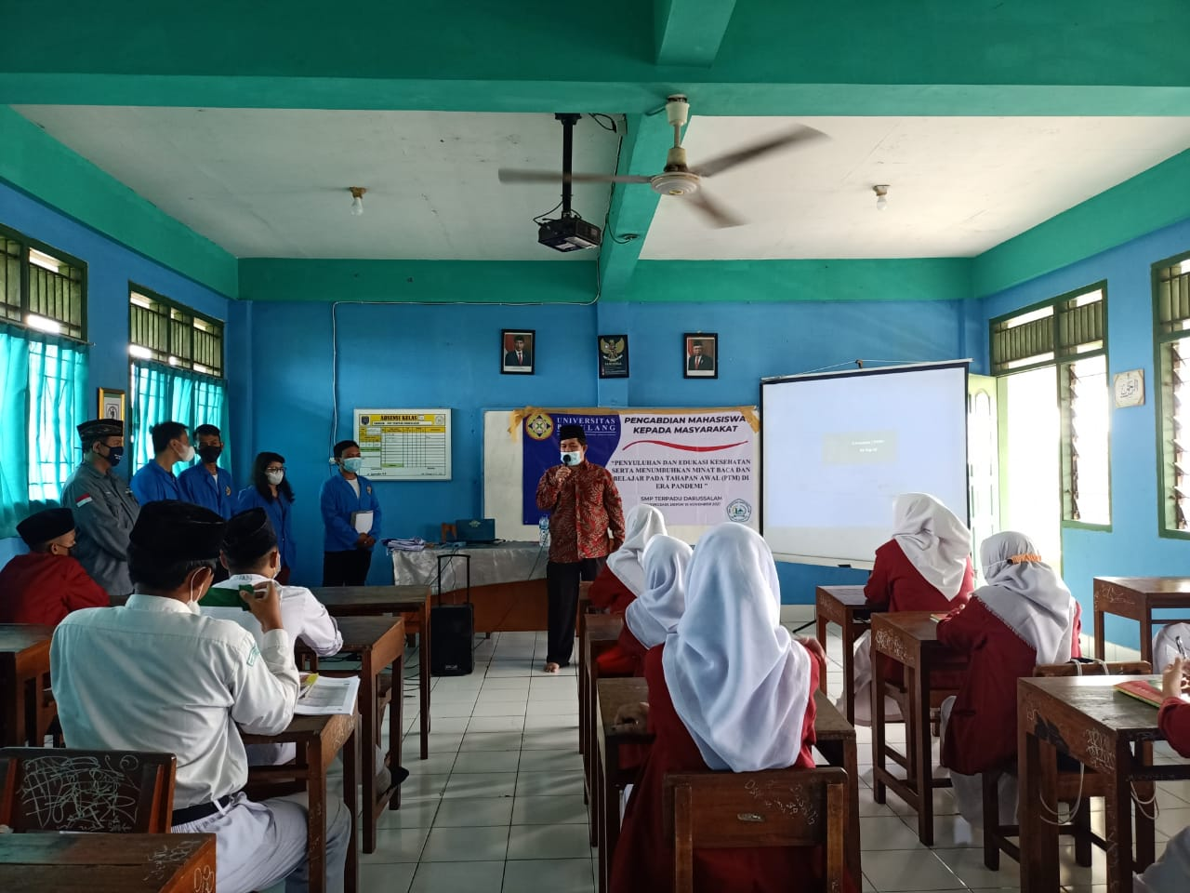

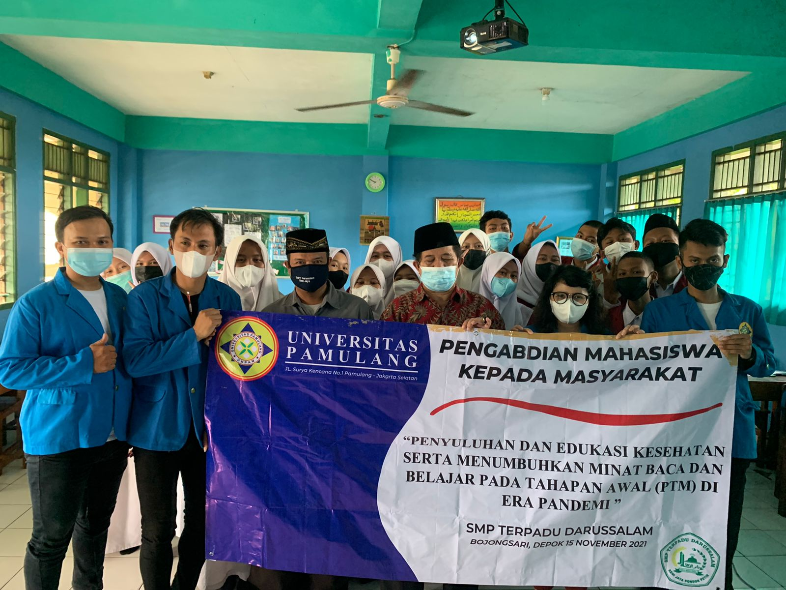
(Gambar 2 Foto Sambutan Dosen Pembimbibing)

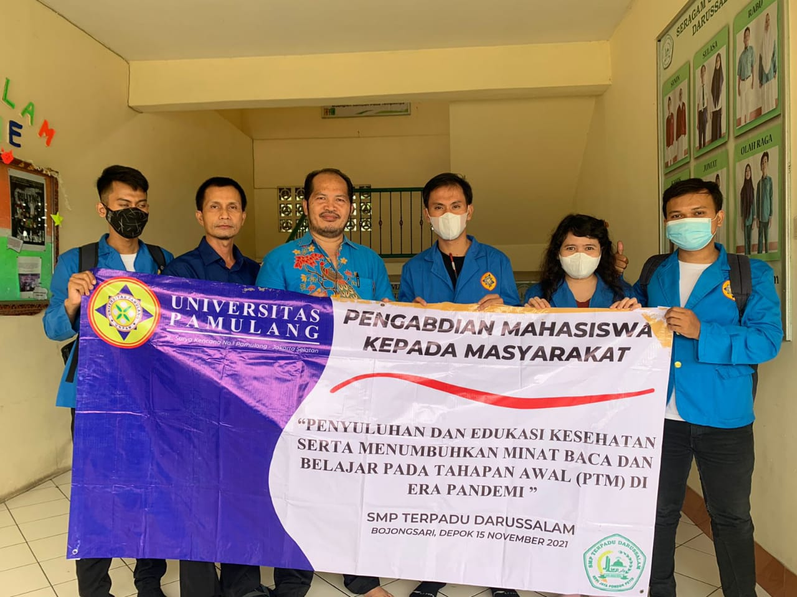
(Gambar 3 Foto Bersama Siswa-Siswi SMP Terpadu Darussalam)

(Gambar 4 Foto bersama Kepala Sekolah dan Bidang Kurikulum)
REFERENSI
Asda, P., & Syarifah, N. (2020). Penyuluhan Kesehatan Tetap Sehat di Masa Pandemi Covid-19. Jurnal Pengabdian Masyarakat DIMAS .
Covid-19. (2020, Agustus 11). Data Sebaran Covid-19. Covid-19.go.id.
Kemendikbudristek. (2021). Surat Edaran Penyelenggaraan Pembelajaran Tatap Muka Tahun Akademik 2021/2022.
Ningrum, W. S., Mandasari, D., Hardianti, S., Surya, O. V., Rahmi, V., & Nugroho, R. A. (2021). Membangun Literasi Budaya Baca Pada Anak Taman Baca Rumah Lentera. Proseding Dedikasi Pengabdian Mahasiswa Kepada Masyarakat.
Organization, W. H. (2020, Maret 19). Rational Use of Personal Protective Equipment for Coronavirus Disease 2019 (COVID-19). Diambil kembali dari https://apps.who.int/iris/handle/10665/331498: https://apps.who.int/iris/bitstream/handle/10665/331498/WHO-2019-nCoV-IPCPPE_use-2020.2-eng.pdf?sequence=1&isAllowed=y
Putria, Maula, & Uswatun. (2020). Analisis Proses Pembelajaran Dalam Jaringan (Daring) Masa Pandemi Covid-19 Pada Guru Sekolah Dasar. Jurnal Basicedu.
RI, S. K. (2020, Maret 30). 7 Arahan Presiden Terbaru terkait Percepatan Penanganan Covid-19. Diambil kembali dari setkab.go.id: https://setkab.go.id/7-arahan-presiden-terbaru-terkait-percepatan-penanganan-covid-19/
Togibasa, O., Tampi, M. S., & Hutajulu, T. p. (2021). Pendampingan Pelaksanaan Protokol Kesehatan Pada Masa Pandemi Covid-19 Bagi Sekolah Sepakbola EMSYK, Papua . JPM Wikrama Parahita.

